


2JnR
โจทย์ Mingle
จากเกมครั้งที่แล้ว ผู้เข้าแข่งขัน Squid Game ตอนนี้เหลือแค่ N คน ขณะนี้ ผู้เข้าแข่งขันจะเริ่มเล่นเกม Mingle ซึ่งกฎกติกามีกล่าวไว้ว่า ในการรวมกลุ่มจะต้องเกิดวงกลมจำนวน K วงกลม โดยในแต่ละวงต้องมีอย่างน้อยหนึ่งคน ซึ่งในแต่ละวง จะสามารถเลือกที่จะหมุนตามเข็มนาฬิกา หรือทวนเข็มนาฬิกาได้
การจัดวงกลมนี้ จะนับว่าวิธีสองวิธีที่มีคนเดียวกันหมด ว่าเหมือนกันก็ต่อเมื่อสำหรับผู้เข้าแข่งขันใดๆ คนที่ถัดไปจากผู้เข้าแข่งขันนั้นๆ เมื่อเทียบกับทิศทางการหมุนของวงกลมวงนั้นๆ จะต้องเป็นคนเดียวกันในทั้งสองวง
ตัวอย่างเช่น ถ้า A, B, C, D อยู่ในวงๆ หนึ่ง จะนับว่า A→B→C→D→A ต่างจาก A→D→C→B→A แต่จะนับว่า A→B→C→D→A เหมือนกับ C→D→A→B→C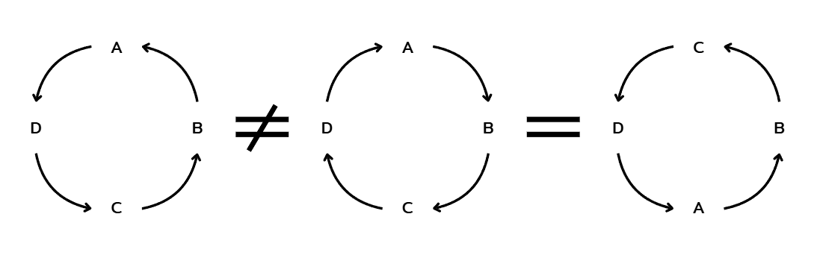
ก่อนที่เกมจะเริ่ม ผู้คุมเกมต้องการที่จะรู้ว่า มีกี่วิธีที่สามารถจัดผู้เข้าแข่งขัน N คนทั้งหมดให้เป็น K วงกลม คุณจึงได้รับบทบาทคำนวณค่านั้นๆ
ข้อมูลนำเข้า: บรรทัดเดียวที่ประกอบด้วยจำนวนนับ 2 จำนวน คือ N, K โดยกำหนดให้ 0≤N≤100,000 และ 1≤K≤100,000
ข้อมูลนำออก: จำนวนวิธีที่สามารถจัดผู้เข้าแข่งขัน N คนทั้งหมดให้เป็น K วงกลม
TESTCASE
input | output
6 3 | 225
0 4 | 0
4 5 | 0

